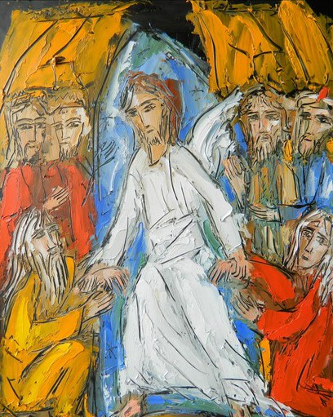
Diocesi di Termoli-Larino
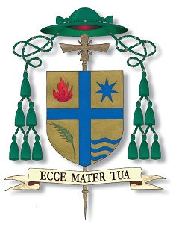

FARò PASQUA DA TE

Carissimi sposi, carissime famiglie della diocesi,

in questo tempo di corona-virus che tutto sembra livellare e rinchiudere, viviamo una settimana santa unica e, ci auguriamo, irripetibile.
Come vivremo la Settimana santa e il Triduo Pasquale?
Innanzitutto vi invito a seguire le dirette televisive, in primis quelle di Papa Francesco, e i momenti trasmessi sui social dai nostri parroci e comunità religiose.
Può essere utile anche fare riferimento a sussidi proposti dall’Ufficio liturgico nazionale e da realtà impegnate nella pastorale familiare.
(www.liturgico.chiesacattoli.it; www.misterogrande.org;)
Penso che questa circostanza ci offra la possibilità di cogliere la profondità del Mistero Pasquale che celebriamo. Succede sempre così: si comprende il valore delle realtà vitali (es. l’aria) quando vengono a mancare.
Siamo invitati a prendere consapevolezza del fatto che, dal giorno del nostro Battesimo, viviamo inseriti nel Mistero Pasquale. A dar forma e stile alla nostra vita personale e familiare è proprio la Pasqua del Signore, in quanto siamo morti con lui per risorgere con Lui, e possiamo completare (rendere presente nella nostra vita) quello che manca alla Passione di Cristo.
Da qui nasce la mia proposta, semplice ed essenziale, essa vuole aiutare a cogliere e a interiorizzare quello che la Pasqua, celebrata e accolta nella nostra vita, porta nello stile delle nostre relazioni famigliari e nella vita di famiglia stessa.
Per me Vescovo è un modo discreto di farmi prossimo ad ogni famiglia che vive nella prova e nella incertezza del tempo presente, e indicare un piccolo spiraglio di luce e forse una possibilità di crescita.
Per voi famiglie è un modo per sentirvi unite tra voi e solidali nel cammino della fede, in questo difficile momento della nostra storia comune.
Per me e per voi è un segno della speranza che ci anima: ogni circostanza, anche la più dolorosa, è luogo dove Dio manifesta la sua Gloria e costruisce la nostra vita personale, familiare e di Chiesa; infatti tutto concorre al bene di coloro che sono amati dal Signore.

Alcune note che aiutano a comprendere il percorso proposto e ad usare le singole schede:

Itinerario:
- La Domenica delle Palme è il giorno dell’ingresso di Gesù a Gerusalemme e l’inizio del cammino che lo porterà alla Morte di Croce. La Palma, così cara alla nostra pietà popolare, è il segno della Fede, vissuta e testimoniata. Siamo invitati ad aprirci al Mistero che celebriamo rinnovando la nostra fede ce ci fa riconoscere ed accoglie Gesù che patisce e muore per noi.
- Lunedì, martedì, mercoledì della settimana santa: attraverso i racconti evangelici dei singoli giorni, siamo messi dinanzi alla realtà dell’esistenza: essa innanzitutto è dono gratuito e solo entrando nella gratuità che si diventa capaci di accogliere il dono che è la nostra vita e la nostra esistenza di famiglia. Vita ed esistenza segnate dal limite, dalla fragilità e anche dal tradimento che sono parte della nostra esistenza da riconoscere e accogliere e proprio a partire dalle fragilità che abbiamo la possibilità di accogliere il Dono che è l’Amore Gratuito di Dio e di accoglierci tra noi.
- Giovedì Santo: Gesù si dona totalmente in un contesto veramente speciale: Giuda lo tradirà, Pietro la rinnegherà , gli altri si dilegueranno: Lui dà la sua vita proprio per questi e per tutti. Il sacramento nuziale che avete celebrato è un accadere di questo Amore nella vostra vita, prima di tutto è Dono, Gesù nel suo donarsi vi fa una sola cosa, vi fa sposi. Per questo vi invito a rinnovare il Patto Coniugale. La roccia sulla quale si basa la vostra famiglia.
- Venerdì Santo: Entrare nel mistero del Venerdì Santo è accogliere la Misericordia di Dio nella nostra vita come principio costitutivo della nostra identità cristiana e assumere la Misericordia come stile della nostra vita. Ecco il Patto di Misericordia.
- Sabato Santo: ci proietta nell’attesa piena di fede , speranza e carità della Presenza del Signore Risorto che ha promesso di stare sempre in mezzo a noi, tutti i giorni della nostra vita. Fare spazio a Gesù risorto e farlo vivere nella nostra famiglia ecco il Patto di unità.
- Domenica di Pasqua: La nostra vita personale e di famiglia accolta e vissuta come Benedizione.

Ogni scheda è strutturata in 5 sezioni
- Significato
- Momento di Preghiera: Introduzione, ascolto della Parola, riflessione silenziosa, salmo e preghiera conclusiva con benedizione.
- La proposta di un esercizio: può essere fatto prima, durante o dopo il momento di preghiera.
- Un Gesto: anche questo da collocare nel momento che si ritiene più opportuno
- Una contemplazione attraverso l’arte: una poesia e una pittura. Affidata alla riflessione personale e magari.
Per il Patto di misericordia e il Patto di unità, si prevede una formula allegata alla scheda, ma si invita a formularlo come famiglia.

Il momento adatto: ogni famiglia lo può individuare durante la giornata, giovedì, venerdì e sabato è sicuramente meglio collocarlo nella sera.

Un suggerimento: preparare in un angolo della sala o della cucina: un piccolo tavolo con un crocifisso, un cero da accendere durante il momento di preghiera, la Bibbia o un Vangelo e, se si vuole, una immagine della Vergine Addolorata, unitamente ad una foto della propria famiglia.
Si potrebbe ornare tutto, dal primo giorno con un ramoscello d’ulivo segno della fede professata e vissuta.

Carissimi,

il titolo di questo piccolo sussidio racconta il desiderio di Gesù: Farò la Pasqua da te, la sua è la nostra Pasqua, in essa c’è la possibilità di entrare nel dono della vita nuova che scaturisce dalla comunione con Lui.
Il Signore vi benedica, vi custodisca nel Suo amore, faccia rispendere tra voi in suo volto e vi dia Pace.

Vostro nel Signore
+ Gianfranco, vescovo

